Załącznik Nr 1

SZCZEGÓŁOWY OPIS PRZEDMIOTU ZAMÓWIENIA
Przedmiotem niniejszego zadania jest budowa Otwartej Strefy Aktywności OSA – 2019
w miejscowości Poschła, Gmina Parysów na działkach o nr ewid. 191/5, 191/8.

ZAGOSPODAROWANIE TERENU

Istniejący stan zagospodarowania działki.
Miejsce, w którym powstanie Otwarta Strefa Aktywności (OSA) jest usytuowane na działkach o nr 191/5 i 191/8, w bezpośrednim sąsiedztwie świetlicy wiejskiej.
Jest to wydzielona, z czterech stron ogrodzona działka, na której wbudowano instalację kanalizacyjną. Wzdłuż 30% ogrodzenia rosną drzewa sąsiadującego lasu a działka jest pokryta piachem.
Teren wewnątrz ogrodzenia posiada istotne różnice wysokości, które należy przed rozpoczęciem prac montażowych zniwelować poprzez dowiezienie materiału w postaci ziemi i piasku w ilości ok. 100 m³.

WYPOSAŻENIE OTWARTEJ STREFY AKTYWNOŚCI (OSA):

Zestawienie urządzeń
W ramach inwestycji przewiduje się utworzenie Otwartej Strefy Aktywności, która składać się będzie z:

Urządzenia siłowni plenerowej:
Surfer (Wahadło) + Twister
Orbitrek + Koła Tai Chi
Wyciąg Górny + Wioślarz
Regulamin SZ

Strefa relaksu
Ławki – 4 szt.
Urządzenie do gier edukacyjnych – Szachy
Piłkarzyki na stole betonowym
Zieleń, nasadzenia, rekultywacja

Infrastruktura
Kosz na śmieci z daszkiem
Stojak na rowery (4)
Tablica informacyjna OSA

Plac zabaw o charakterze sprawnościowym
Piramida linowa H = 2,70 m,
Piramida linowa H = 4,05 m,
Huśtawka Bocianie Gniazdo
Statek na sprężynach
Huśtawka Ważka "Motyl"
Regulamin PZ

Jakość i certyfikaty
Zestawy dla publicznych i prywatnych placów zabaw, a także dla wszelkich innych placów zabaw i przestrzeni edukacyjnych dostępnych dla dzieci od 3 do 14 lat są zaprojektowane zgodnie z przepisami grupy norm bezpieczeństwa PN-EN 1176:2009.

Przy projektowaniu, budowie i użytkowaniu infrastruktury sportowo-rekreacyjnej będącej przedmiotem zadania inwestycyjnego wymagane jest przestrzeganie Polskich Norm,
a w szczególności:

PN-EN 16630:2015-06 Wyposażenie siłowni plenerowych zainstalowanych na stałe.
Wymagania bezpieczeństwa i metody badań,
PN-EN 1176:2009 Wyposażenie placów zabaw i nawierzchnie z jej nowelizacjami,
PN-EN 1177:2009 Nawierzchnie placów zabaw amortyzujące upadki – Wyznaczanie krytycznej wysokości upadku.
Spełnianie wymagań zawartych w PN-EN 16630:2015-06, musi być potwierdzone Certyfikatem wydanym w systemie akredytowanym przez Polskie Centrum Akredytacji (PCA). Aby zapewnić właściwą jakość certyfikacji, jednostka certyfikująca wyroby musi wykazać się posiadaniem akredytacji przez Polskie Centrum Akredytacji (PCA) lub krajowej jednostki akredytującej pozostałych państw członkowskich, zgodnie z Rozporządzeniem Parlamentu Europejskiego i Rady Unii Europejskiej (WE) nr 765/2008 z dnia 09.07.2008 r. ustanawiające wymagania w zakresie akredytacji i nadzoru rynku, odnoszące się do warunków wprowadzania produktów do obrotu i uchylające rozporządzenie (EWG)
nr 339/93.

Opis urządzeń

Siłownia plenerowa
OPIS TECHNICZNY bezobsługowych urządzeń odpornych na warunki atmosferyczne:
MATERIAŁ: Urządzenia wykonane ze stali grubościennej, zabezpieczonej antykorozyjnie (galwanizacja ogniowa, podwójne malowanie proszkowe).
ŁOŻYSKA: łożyska typu zamkniętego (NSK – najwyższej jakości),
UCHWYTY: gumowane rączki,
KOLOR: Kolor: RAL 7032 szary / RAL 6006 zielony
INSTRUKCJE: instrukcje użytkowania w formie metalowej tabliczki znamionowej. Instrukcje: obrazkowa i literowa.
GWARANCJA: 3 lata
SPRZĘT DO UŻYTKU PUBLICZNEGO:
- Klasa użytkowania: S
- Klasa dokładności: A

Elementy
Zestaw zbudowany jest z następujących elementów i materiałów:
- rama nośna – rura stalowa o średnicy 140 x 3,6 mm,
- wsporniki ruchowe – rury stalowe: średnica 33,7– 63 x 3,5 mm,
- siedziska i oparcia ze stali,
- pokrywa zabezpieczająca elementy mocujące z tworzywa sztucznego,
- uchwyty i rączki z polichlorku winylu,
- łożyska typu zamkniętego NSK,
- stopy fundamentowe – beton 600 x 600 mm, H = 600 mm,
- połączenie słupków nośnych i ramy nośnej w fundamencie – śrubowe, sztywne.

Materiały:
- stal: St3/R35
- beton: B30/B25
- Wszystkie elementy stalowe ocynkowane ogniowo i malowane podwójnie proszkowo farbami poliestrowymi.

Wyrób ma spełniać wymagania bezpieczeństwa zawarte w:
- PN-EN 1176-1:2009,
- PN-EN 1176-7:2009,
- PN-EN 16630:2015-06
Spełnianie wymagań zawartych w PN-EN 16630:2015-06, musi być potwierdzone Certyfikatem wydanym w systemie akredytowanym przez Polskie Centrum Akredytacji (PCA). Aby zapewnić właściwą jakość certyfikacji, jednostka certyfikująca wyroby musi wykazać się posiadaniem akredytacji przez Polskie Centrum Akredytacji (PCA) lub krajowej jednostki akredytującej pozostałych państw członkowskich, zgodnie z Rozporządzeniem Parlamentu Europejskiego i Rady Unii Europejskiej (WE) nr 765/2008 z dnia 09.07.2008 r. ustanawiające wymagania w zakresie akredytacji i nadzoru rynku, odnoszące się do warunków wprowadzania produktów do obrotu i uchylające rozporządzenie (EWG) nr 339/93.
Wymagane Certyfikaty z akredytacją PCA dla wszystkich urządzeń siłowych.
- Certyfikat uprawniający do oznaczania wyrobu znakiem bezpieczeństwa B

Surfer + twister
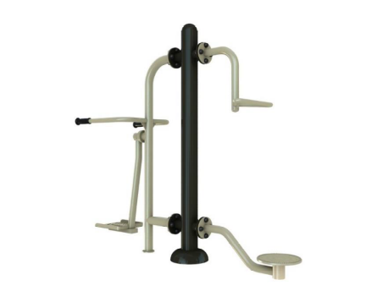
Surfer:
Kategoria urządzenia: koordynacja ruchowa, budowa mięśni.
Funkcja: wzmacnia mięśnie kończyn dolnych i brzucha, wspomaga aktywność stawów biodrowych oraz kręgosłupa lędźwiowego.
Skala trudności: łatwe.
Przeznaczone dla osób dorosłych i dzieci powyżej 10 roku życia. Dzieci poniżej 14 roku życia mogą korzystać z urządzenia tylko pod opieką osoby dorosłej. Z urządzenia nie mogą korzystać użytkownicy poniżej 140 cm. Maksymalny ciężar użytkownika 150 kg.
Instrukcja użytkowania przymocowana do urządzenia.

Twister:
Kategoria urządzenia: koordynacja ruchowa, budowa mięśni.
Funkcja: wzmacnia mięśnie kończyn dolnych i brzucha, wspomaga aktywność stawów biodrowych oraz kręgosłupa lędźwiowego.
Skala trudności: łatwe.
Przeznaczone dla osób dorosłych i dzieci powyżej 10 roku życia. Dzieci poniżej 14 roku życia mogą korzystać z urządzenia tylko pod opieką osoby dorosłej. Z urządzenia nie mogą korzystać użytkownicy poniżej 140 cm. Maksymalny ciężar użytkownika 150 kg.
Instrukcja użytkowania przymocowana do urządzenia.

Orbitrek + Koła Tai Chi

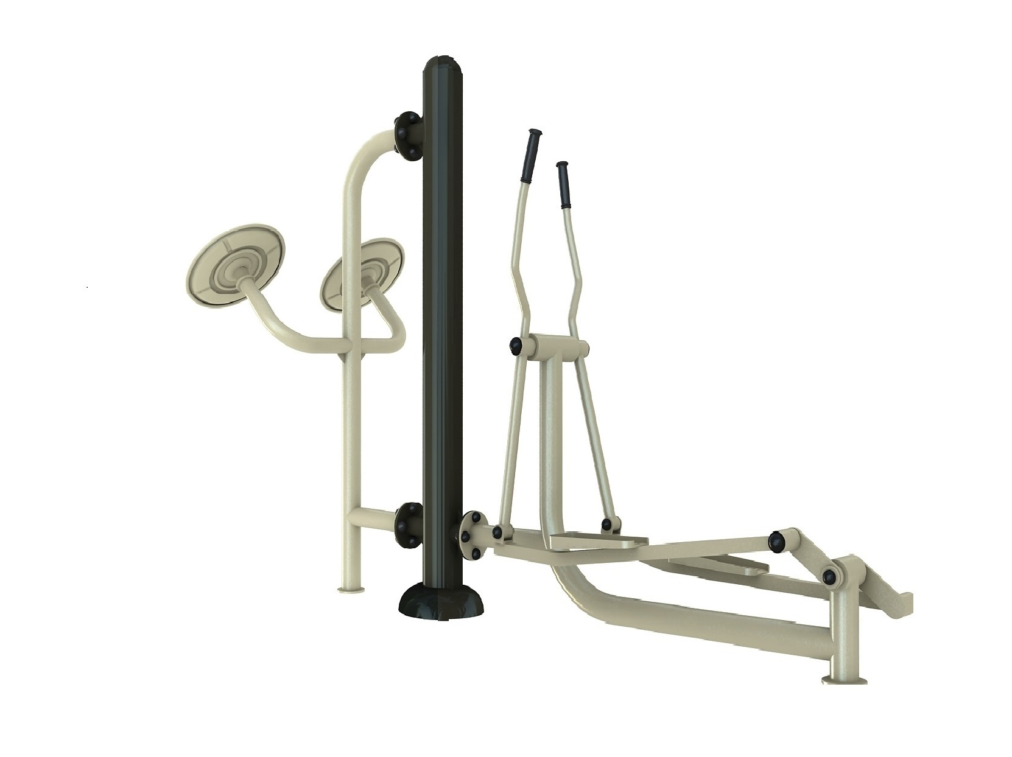

Orbitrek:
Kategoria urządzenia: koordynacja ruchowa, poprawa wydolności organizmu.
Funkcja: wzmacnia mięśnie nóg i bioder, imituje ruch biegu przy minimalnym obciążeniu stawów
Skala trudności: łatwe.
Przeznaczone dla osób dorosłych i dzieci powyżej 10 roku życia. Dzieci poniżej 14 roku życia mogą korzystać z urządzenia tylko pod opieką osoby dorosłej. Z urządzenia nie mogą korzystać użytkownicy poniżej 140 cm. Maksymalny ciężar użytkownika 150 kg.
Instrukcja użytkowania przymocowana do urządzenia.

Wyciąg górny + Wioślarz

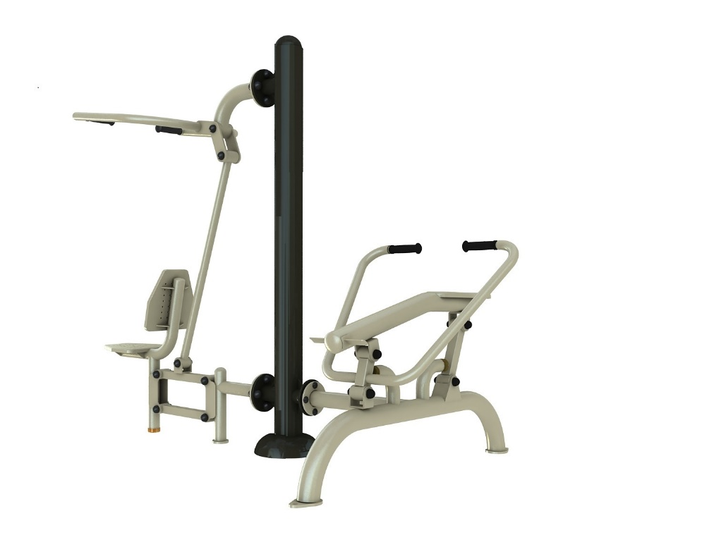
Wyciąg górny:
Kategoria urządzenia: budowa mięśni.
Funkcja: wzmacnia mięśnie barków, ramion i górnych partii pleców.
Skala trudności: średnie do trudnego.
Przeznaczone dla osób dorosłych i dzieci powyżej 10 roku życia. Dzieci poniżej 14 roku życia mogą korzystać z urządzenia tylko pod opieką osoby dorosłej. Z urządzenia nie mogą korzystać użytkownicy poniżej 140 cm. Maksymalny ciężar użytkownika 150 kg.
Instrukcja użytkowania przymocowana do urządzenia.

Wioślarz:
Kategoria urządzenia: budowa mięśni, poprawa wydolności organizmu.
Funkcja: wzmacnia mięśnie nóg, brzucha, klatki piersiowej, ramion i górnej partii pleców.
Skala trudności: średnie.
Przeznaczone dla osób dorosłych i dzieci powyżej 10 roku życia. Dzieci poniżej 14 roku życia mogą korzystać z urządzenia tylko pod opieką osoby dorosłej. Z urządzenia nie mogą korzystać użytkownicy poniżej 140 cm. Maksymalny ciężar użytkownika 150 kg.
Instrukcja użytkowania przymocowana do urządzenia.

Regulamin siłowni
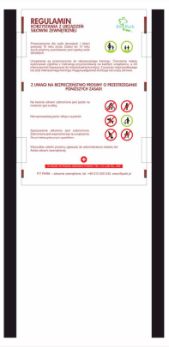

500 mm (szerokość tablicy) x 700 mm (wysokość tablicy) x 2000 mm (wysokość konstrukcji)

Strefa relaksu

Ławka montowana na stałe do podłoża,

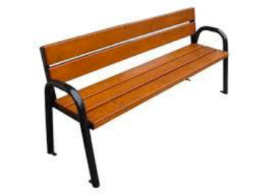

Długość 192 cm Szerokość 55 cm Wysokość 76 cm Waga ok. 38 kg Podstawa - rura stalowa Ø 6 cm, ocynkowana, malowana proszkowo Listwy z drewna iglastego (gr. 3,8 cm) malowane lakierobejcą Sposób montażu: za pomocą kotwy lub kołka rozporowego

Szachy/warcaby, Chińczyk

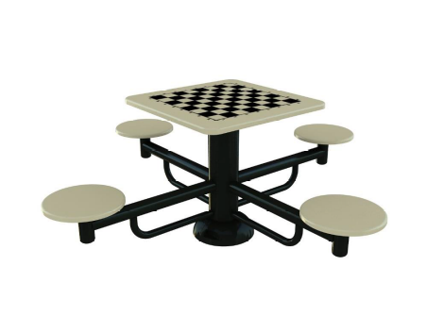

Piłkarzyki

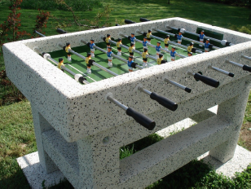

Stół do popularnej gry w piłkarzyki. Do zastosowania na zewnątrz.
W całości wykonany z betonu B30 płukanego. Zbrojony stalą oraz mikrowłóknami.
Powierzchni boiska gładzona oraz pokryta kilkoma warstwami farby wysoce odpornej na uderzenia oraz szkodliwe działanie czynników atmosferycznych. Drążki (grille) wykonane ze stali nierdzewnej. Figurki oraz pozostały osprzęt wykonany z tworzywa oraz gumy. Komplet zawiera cztery płytki pod nogi do ustawienia na miękkim podłożu.

Zagospodarowanie zieleni

Zestawienie roślin – krzewy
L.p. | Nazwa |  | Pojemnik* | Rozmiar* | Ilość
1 | Potentilla | Pięciornik | C3 | 40-60 | 9
2 | Berberis thunbergii | Berberys Thunberga | C2 | 35-45 | 9
3 | Cornus alba | Dereń biały | C3 | 60-80 | 9
Razem 27 krzewów.

Infrastruktura

Kosz na śmieci

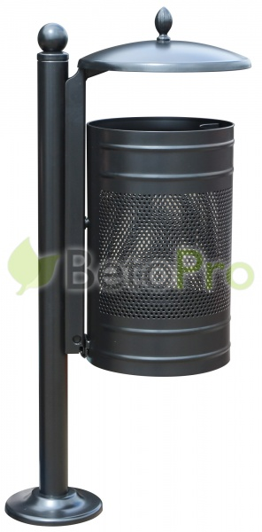

Stojak do rowerów

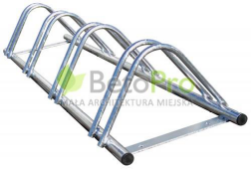

Długość 150 cm Szerokość 40 cm Wysokość 25 cm Waga: 9,5 kg Podstawa: 135x40 cm Konstrukcja: ceownik 4x0,5 cm, rura stalowa 3,2x0,2 cm, rura 3/8", ocynkowana ogniowo Opcja: stojak może być malowany na dowolny kolor według palety RAL Sposób montażu: za pomocą kotwy lub kołka rozporowego

Tablica informacyjna - OSA

Wizualizacja poglądowa
500 mm ( szerokość dibondu) x 700 mm ( wysokość dibondu) x 2000 mm ( wysokość tablicy)

Plac zabaw o charakterze sprawnościowym

Technologia wykonania, nomy, certyfikaty
Spełnianie wymagań zawartych w PN EN 1176-1:2009 i PN EN 1176-11:2014-11, musi być potwierdzone Certyfikatem wydanym w systemie akredytowanym przez Polskie Centrum Akredytacji (PCA). Aby zapewnić właściwą jakość certyfikacji, jednostka certyfikująca wyroby musi wykazać się posiadaniem akredytacji przez Polskie Centrum Akredytacji (PCA) lub krajowej jednostki akredytującej pozostałych państw członkowskich, zgodnie z Rozporządzeniem Parlamentu Europejskiego i Rady Unii Europejskiej (WE) nr 765/2008 z dnia 09.07.2008 r. ustanawiające wymagania w zakresie akredytacji i nadzoru rynku, odnoszące się do warunków wprowadzania produktów do obrotu i uchylające rozporządzenie (EWG) nr 339/93.
Wymagane są Certyfikaty z akredytacją PCA dla piramid linowych i huśtawki bocianie gniazdo.

Piramida linowa H = 2,75 m
Wymiary: Długość: 3,63 m, Szerokość: 3,63 m, Wysokość: 2,75 m.
Długość użytej liny: 88 m,
Grupa wiekowa: od 3 do 14 lat
Przestrzeń minimalna (strefa): 6,63 x 6,63 m (43,0 m2).
Nawierzchnia bezpieczna zgodnie z zaleceniem producenta urządzenia.

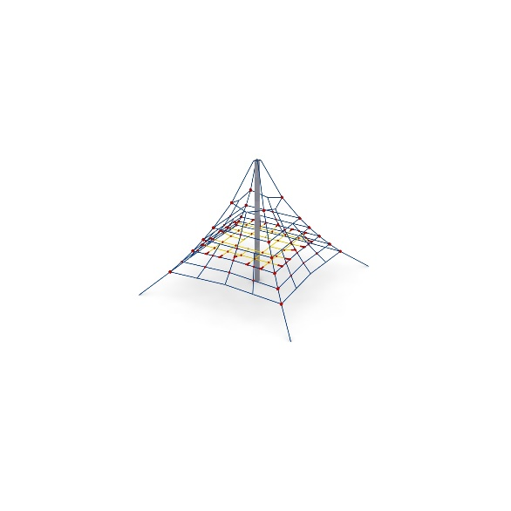
Opis urządzenia
Urządzenie w kształcie ostrosłupa służące do wspinania się. Pomiędzy sąsiadującymi linami nośnymi rozpięte są cztery ściany linowe. Dodatkową atrakcją jest kratownica linowa zamontowana na wysokości 0,9 m ponad poziomem gruntu. Dzięki takiej konstrukcji kratownic poziomych piramida nie wymaga specjalnej nawierzchni bezpiecznej i może być posadowiona na trawie.

Wytyczne dotyczące materiałów i technologii wykonania urządzenia.
Głównym elementem konstrukcyjnym jest słup stalowy o średnicy 108,0 mm, który jest zabezpieczony przed korozją poprzez cynkowanie ogniowe. Konstrukcję linową tworzą cztery liny główne, połączone z gruntem za pomocą śrub rzymskich ocynkowanych ogniowo, umożliwiających korekcję naciągu. Sieć wykonana jest z liny polipropylenowej – PP split film, wzmocnionej strunami stalowymi ocynkowanymi galwanicznie. Średnica liny wynosi 16 mm. Elementy łączące liny ze sobą wykonane są z tworzywa sztucznego
i aluminium.

Piramida linowa H = 4,05 m
Wymiary: Długość: 4,21 m, Szerokość: 4,21 m, Wysokość: 4,05 m.
Długość użytej liny: 175 m
Grupa wiekowa: od 3 do 14 lat
Przestrzeń minimalna (strefa): 7,21 x 7,21 m (51,6 m2)
Nawierzchnia bezpieczna zgodnie z zaleceniem producenta urządzenia.
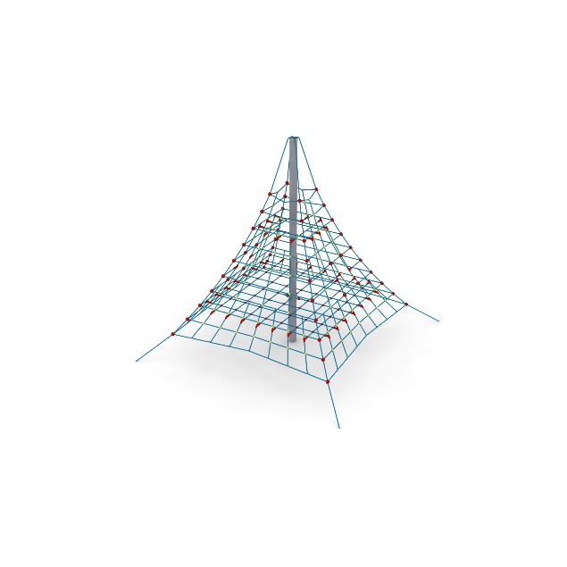
Opis urządzenia
Urządzenie w kształcie ostrosłupa służące do wspinania się. Pomiędzy sąsiadującymi linami nośnymi rozpięte są cztery ściany linowe. Dodatkową atrakcją są kratownice linowe zamontowane na wysokości 0,95 m oraz 2,35 m ponad poziomem gruntu. Dzięki takiej konstrukcji kratownic poziomych piramida nie wymaga specjalnej nawierzchni bezpiecznej i może być posadowiona na trawie.

Wytyczne dotyczące materiałów i technologii wykonania urządzenia.
Głównym elementem konstrukcyjnym jest słup stalowy o średnicy 159,0 mm, który jest zabezpieczony przed korozją poprzez cynkowanie ogniowe. Konstrukcję linową tworzą cztery liny główne, połączone z gruntem za pomocą śrub rzymskich ocynkowanych ogniowo, umożliwiających korekcję naciągu. Sieć wykonana jest z liny polipropylenowej – PP split film, wzmocnionej strunami stalowymi ocynkowanymi galwanicznie. Średnica liny wynosi 16 mm. Elementy łączące liny ze sobą wykonane są z tworzywa sztucznego i aluminium.

Huśtawka Bocianie Gniazdo
Wymiary:
Długość 3,1 m
Szerokość 2,2 m
Wysokość 2,4 m
WSU 1 450 mm
Strefa bezpieczeństwa 7,3 x 3,1 m
Nawierzchnia bezpieczna zgodnie z zaleceniem producenta urządzenia.
Ilość użytkowników 3
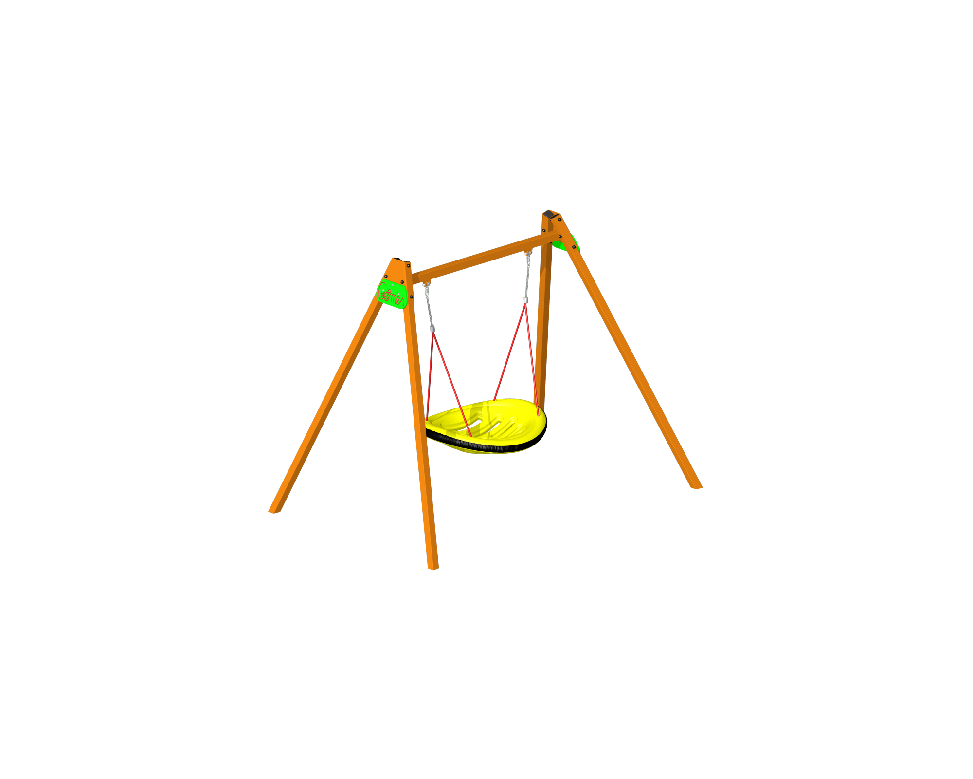
Konstrukcja:
- Podpory i belka z profilu 70 x 70 mm
- Długość zawiesia 1 450 mm
- Huśtawka łożyskowana tocznie
Elementy stalowe (z wyłączeniem stali nierdzewnej) zabezpieczone antykorozyjnie poprzez fosforanowanie chemiczne i malowanie proszkowe podkładem o wysokiej zawartości cynku albo cynkowane ogniowo.
Nawierzchniowo malowanie proszkowe.

Statek na sprężynach
Wymiary:
Długość 2,45 m
Szerokość 1,25 m
Wysokość 2,20 m
WSU 1 450 mm
Strefa bezpieczeństwa 4,7 x 3,5 m
Nawierzchnia bezpieczna zgodnie z zaleceniem producenta urządzenia.
Ilość użytkowników 4
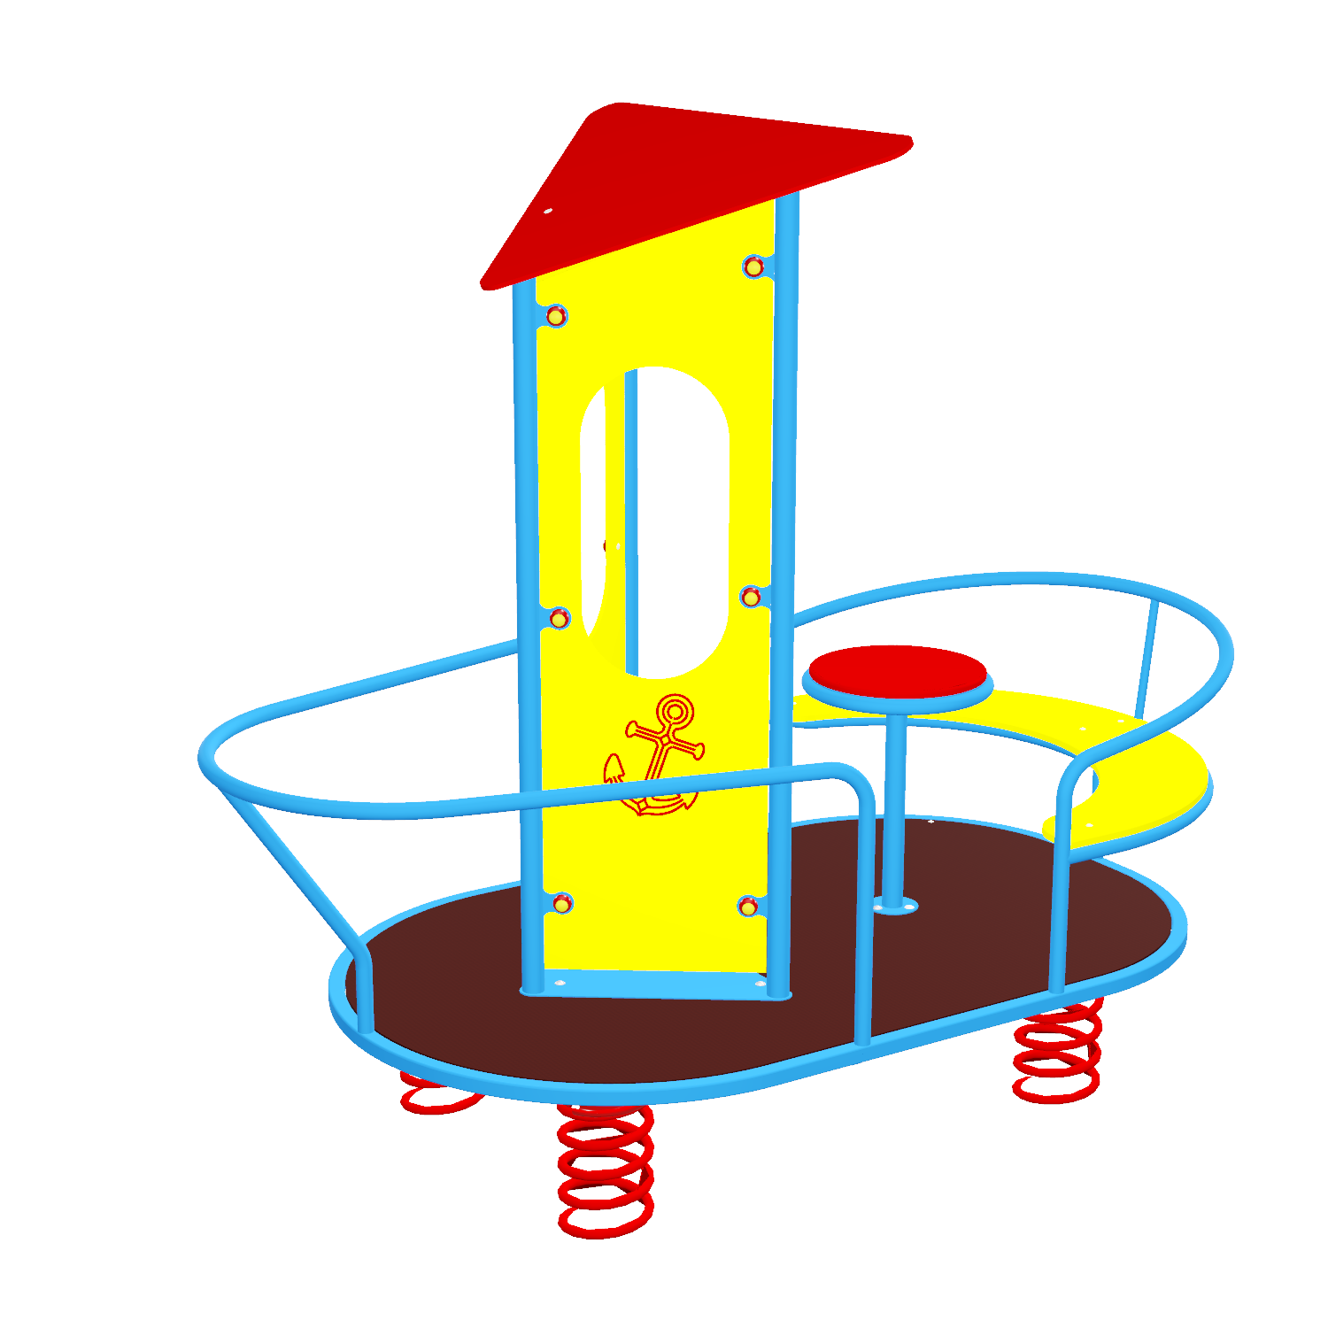
Konstrukcja:
- konstrukcja z rur o średnicy 48 i 33 mm oraz profilu zamkniętego 40x40 mm
- dach, wypełnienia boczne, ławeczka i blat stolika wykonane z tworzywa HDPE
- podłoga z wytrzymałej wodoodpornej płytyantypoślizgowej
- cztery sprężyny z pręta o średnicy 20 mm
Zabezpieczenie antykorozyjne elementów stalowych (z wyłączeniem stali nierdzewnej), uzyskiwane jest poprzez przygotowanie powierzchni w procesie piaskownaia lub śrutowania, następnie fosforanowania żelazowego i nałożenia podkładu cynkowego. Malowanie nawierzchniowe wysokiej jakości farbami proszkowymi.

Huśtawka Ważka "Motyl"
Wymiary:
Długość 2,46 m
Szerokość 1,30 m
Wysokość 0,70 m
WSU 940 mm
Strefa bezpieczeństwa 4,5 x 3,3 m
Nawierzchnia bezpieczna zgodnie z zaleceniem producenta urządzenia.
Ilość użytkowników 4

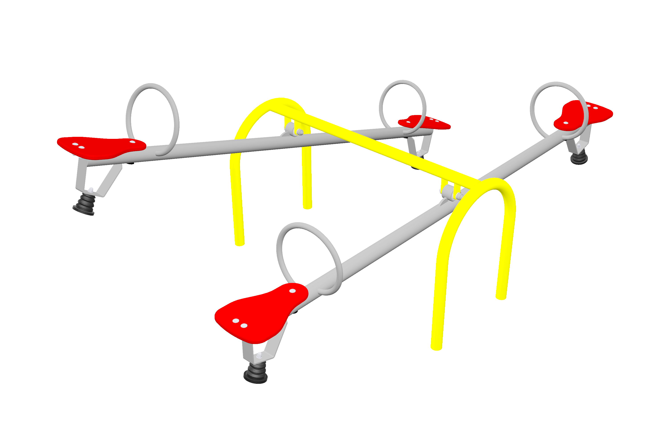

Konstrukcja:
- Belka z rury średnicy 60 mm
- Podpora z rury średnicy 48 mm
- Huśtawka łożyskowana ślizgowo
- Uchwyty ze stali nierdzewnej
- Amortyzatory gumowe pod siedziskami
- Siedziska z tworzywa HDPE

Regulamin PZ

